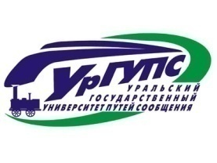
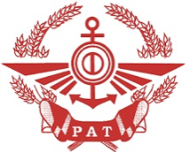
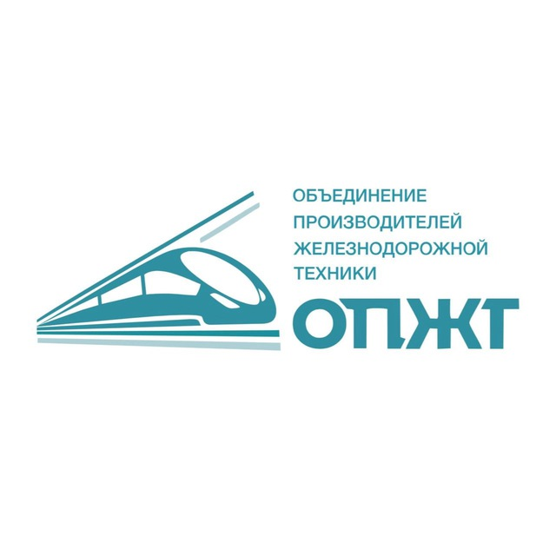

МЕЖДУНАРОДНАЯ НАУЧНО-ПРАКТИЧЕСКАЯ КОНФЕРЕНЦИЯ
«Исследование и развитие рельсового и автомобильного транспорта» /
Research and Development of rail and auto transport (RnD RnAT 2024)

Уважаемые коллеги!
Приглашаем Вас принять участие в Международной НПК
«Исследование и развитие рельсового и автомобильного транспорта»
22-23 мая 2024 года
Екатеринбург, УрГУПС

ОРГАНИЗАТОРЫ:
ФГБОУ ВО «Уральский государственный университет путей сообщения» (УрГУПС)
Общероссийская общественная организация Российская Академия Транспорта (РАТ)
ОАО «Российские железные дороги» (ОАО РЖД)
Объединение производителей железнодорожной техники (ОПЖТ)
ПРОГРАММНЫЙ комитет
Мишарин А.С. – доктор технических наук, председатель совета директоров холдинга «Синара – Транспортные Машины», президент Российской академии транспорта;
Гапанович В.А. – кандидат технических наук, президент НП ОПЖТ, старший советник президента ОАО «РЖД»;
Галкин А.Г. – доктор технических наук, профессор, ректор УрГУПС, председатель Уральского отделения РАТ;
Бурцев П.В. – кандидат социологических наук, начальник Свердловской железной дороги – филиала ОАО «РЖД».

Организационный комитет
Бушуев С.В. – кандидат технических наук, проректор по научной работе УрГУПС, председатель;
Гришаев С.Ю. – кандидат технических наук, председатель комитета по разработке и внедрению электротехнических и интеллектуальных систем управления и обеспечения безопасности ОПЖТ, заместитель генерального директора АО «НИИАС» – директор Ростовского филиала АО «НИИАС»;
Потапов И.П. – Исполнительный директор Российской академии транспорта;
Ефимова О.В. – доктор экономических наук, главный ученый секретарь Российской академии транспорта, заместитель руководителя Департамента передовых инженерных школ РУТ (МИИТ);
Пидяшов А.М. – главный инженер Свердловской железной дороги.

ЦЕЛЕВАЯ АУДИТОРИЯ
К участию в конференции приглашаются доктора и кандидаты наук, научные работники, соискатели ученых степеней, преподаватели, аспиранты, магистранты вузов, специалисты ОАО «РЖД», железных дорог и предприятий-производителей железнодорожной техники.

МЕСТО ПРОВЕДЕНИЯ КОНФЕРЕНЦИИ
УрГУПС г. Екатеринбург, ул. Колмогорова, д. 66

Участие в конференции бесплатное. Каждый участник может представить один доклад без соавторов и один доклад в соавторстве. Возможно заочное участие с публикацией статьи в сборнике материалов конференции. Сборник материалов конференции будет включен в РИНЦ (Российский индекс научного цитирования).
Ссылка для подключения участников онлайн будет направлена зарегистрированным участникам.

РАБОЧИЕ ЯЗЫКИ: Русский, английский

СПЕЦИАЛЬНЫЙ ВОПРОС КОНФЕРЕНЦИИ: «Развитие скоростного и высокоскоростного движения в России»

НАУЧНЫЕ НАПРАВЛЕНИЯ КОНФЕРЕНЦИИ:
  - Совершенствование технологии ремонта, эксплуатации и повышение энергоэффективности тягового подвижного состава. Проектирование и развитие подвижного состава ВСМ;
  - Электроснабжение железных дорог и высокоскоростных магистралей;
  - Автоматизация, связь и беспилотные технологии на железнодорожном транспорте;
  - Совершенствование и пути развития железнодорожной инфраструктуры ВСМ;
  - Инновационное развитие строительной отрасли;
  - Городской автомобильный и рельсовый пассажирский транспорт;
  - Экономические проблемы развития железнодородного транспорта с учетом специфики региона;
  - Управление процессами перевозок: перспективные технологии, транспортная логистика, безопасность;
  - Исследование проблем взаимодействия участников перевозочного процесса в современных условиях;
  - Актуальные вопросы развития логистики на транспорте;
  - Менеджмент и социальные условия развития транспорта;
  - Математическое моделирование и информационные технологии в сфере высокоскоростных перевозок и автомобильного транспорта;
  - Фундаментальные и прикладные исследования в области мехатроники и информационных технологий;
  - Актуальные проблемы транспорта и техносферной безопасности. Экологическая безопасность ВСМ;
  - ИННОЛОГ 2024.

Регистрация участников:
https://forms.yandex.ru/cloud/65e94b8df47e733191cbec5a/

Информация О конференции:
https://www.usurt.ru/science/konferentsii/22-23052024-mnpk

ПУБЛИКАЦИЯ
Статьи отправлять на почту: multiconf@usurt.ru

В оргкомитет предоставляются:
– текст статьи в электронном виде (Имя файла – Фамилия первого автора. Первое слово названия статьи. Многоточие. Последнее слово названия статьи); Оригинальность статьи должна составлять не менее 75%;
– экспертное заключение о возможности опубликования статьи в открытой печати (по форме, принятой в организации);
– авторский договор;
Текст статьи и сведения об авторах оформляются в соответствии с требованиями к оформлению публикации (прилагаются).
Окончательное решение по публикации материалов принимается редакционной коллегией.
Все статьи будут проверены в системе Антиплагиат-ВУЗ.

НЕ ПРИНИМАЮТСЯ СТАТЬИ:
- оформленные не по установленным требованиям.
- направленные с нарушением сроков приема.
- студенческие публикации без руководителя в соавторстве.
- не подходящие под тематику конференции.
- более 2-х статей одного автора.
- не удовлетворяющие требованиям оригинальности.

ОСНОВНЫЕ ДАТЫ
Регистрация для участия в конференции с докладом – до 08 мая.
Открытие конференции – 22 мая.
Подача материалов для публикации в сборнике конференции – до 25 мая.

Контакты:
Макаров Владимир Викторович, директор НИЧ УрГУПС
Тел. : +7 (922) 203-22-76;
Чиркова Вера Викторовна, координатор конференции УрГУПС
Тел.: (343) 221-24-98.
E -mail: multiconf@usurt.ru

